N.P. DURMITOR
052-2025

PIVSKO JEZERO – MOST NA TARI – CRNO JEZERO – SAVIN KUK – PLANTAŽE 13.JUL

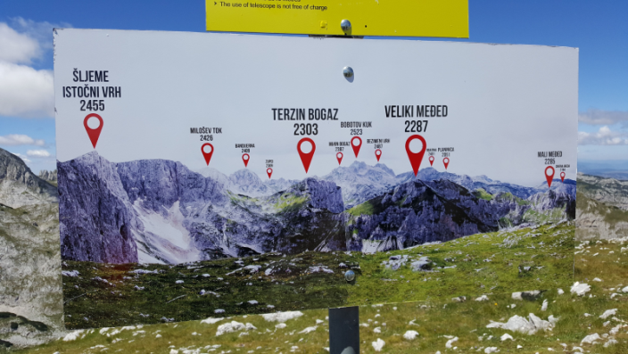 | 19.06.  četvrtak | Sastanak sa grupom u Sukoišanskoj ulici u Splitu u 6,30 sati. Vožnja prema Dubrovniku, a zatim dalje prema Trebinju, Nikšiću,....Vožnja uz Pivsko jezero do mosta na graničnom prijelazu Ščepan polje, podno kojeg se spajaju rijeke Piva i Tara. Nastavak vožnje uskom zavojitom cestom obroncima masiva Durmitor te dolazak do Žabljaka (1.450 m.n.m.). Žabljak je najviše stalno naseljeno mjesto u Crnoj Gori, a okružuje ga 48 vrhova viših od 2.000 metara. Smještaj u hotel. Večera. Noćenje.
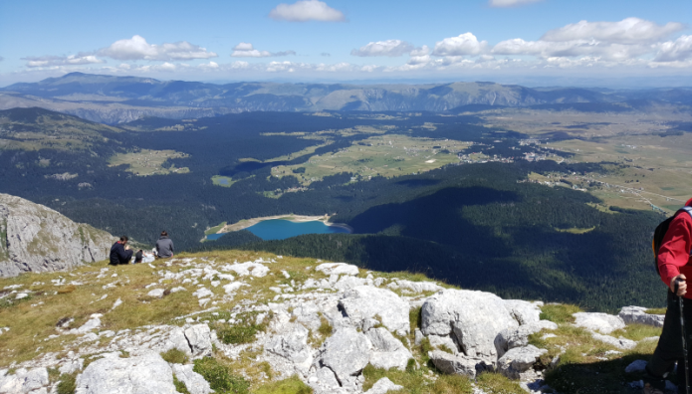 | 20.06.  petak | Doručak. Polazak autobusom do mosta Đurđevića Tara, nad rijekom Tarom, koji se nalazi povrh 150 metara dubokog kanjona. Kanjon Tare najdublji je kanjon u Europi i nizvodno od mosta doseže dubinu od 1.100 m. . Povratak na Žabljak te odlazak do turističke atrakcije Durmitora - Crnog jezera. Veliko i Malo Crno jezero puni su vode u ovom dijelu godine, a okruženi crnogoričnom šumom u potpunosti opravdavaju svoj naziv. Slobodno vrijeme za šetnju uz jezero. Večera. Noćenje.

21.06.  subota | Doručak. Dan za odmor i laganu šetnju. Odlazak žičarom podno vrha Savinog kuka koji se nalazi na 2.313 m.n.m.. Kratki uspon do samog vrha od kud se pruža pogled na cijeli durmitorski masiv sa najvišim vrhom - Bobotov kuk 2.523 m.n.m. Po povratku, vožnja autobusom po Jezerskoj visoravni na kojoj se nalaze neka od 16 stalnih ledenjačkih jezera. Šetnja uz zanimljivo Vražije jezero i Riblje jezero, odlazak do stečaka – Grčkog groblja. Dio poslijepodneva slobodan u Žabljaku. Večera. Noćenje.
22.06.  nedjelja | Doručak. Polazak sa Žabljaka prema Podgorici do mjesta Tuzi. Po dolasku razgled najvećeg vinograda u Europi i degustacija probranih sorti vina uz mogućnost kupnje vina. Polazak za Hrvatsku i dolazak na početnu stanicu u kasnije večernje sate.

CIJENA ARANŽMANA:

UPLATA KOD PRIJAVE: 30,00 €  MOGUĆNOST OBROČNE OTPLATE  nadoplata za 1/1 sobu: 57,00 € | 28 – 31 putnika 330,00 €  24 – 27 putnika 345,00 €  20 – 23 putnika 360,00 €
Program uključuje: prijevoz autobusom turističke klase na navedenim relacijama, smještaj u hotelu na Žabljaku (3*** dvo/trokrevetne sobe, TWC, TV, …), na bazi 3 polupansiona (buffet doručak i večera), ulaznice za NP Durmitor, žičaru na Savinom kuku i degustaciju u podrumima 13 Jul , putno zdravstveno osiguranje GENERALI, boravišna pristojba i hotelsko osiguranje, jamčevina za turistički paket aranžman, osiguranje od posljedica nesretnog slučaja, zakonom propisan PDV, te organizaciju i vodstvo putovanja.
Preporuka: uplata police osiguranja od rizika otkaza putovanja 12,00 € (isključivo kod prve uplate).

ZA PRIJELAZ HRV. – BiH. - CG. GRANICE DOVOLJNA JE OSOBNA ISKAZNICA
PUTOKAZI SPLIT, Mažuranićevo šetalište 14, tel: 455-038, R.V. 9,00 – 13,00 sati,
mob: 098/448-178, www.putokazi-split.com; e-mail: putokazi@yahoo.co.uk
ID COD: HR-AB-21060271971

